- 地址说明
- 添加地址的方法
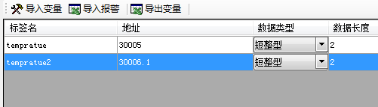
- 支持格式
XXXXX类型
XXXXX.X类型，表示某个地址的某一位
备注：默认使用的是PLC地址，即基地址从1开始
（协议地址的基地址从0开始，在GetDeviceAddress方法中修改）
- 格式说明
3 | 0000
功能码 | 地址

- 使用modbus-slave仿真软件演示
- 01功能码
Tagconfig设置
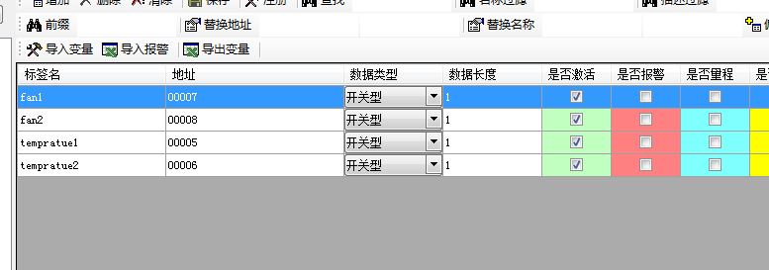
仿真
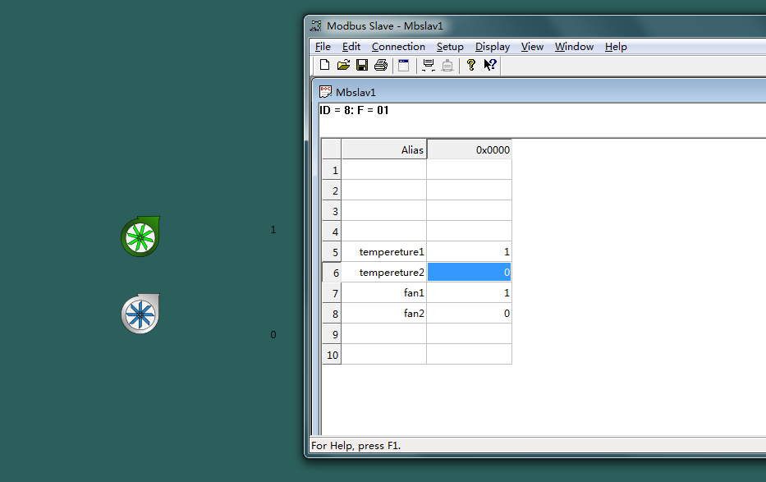
- 02功能码
Tagconfig设置
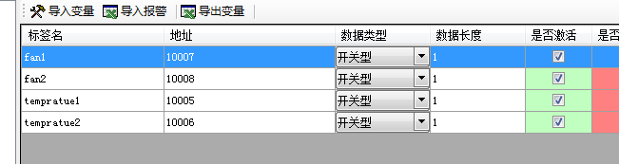
仿真
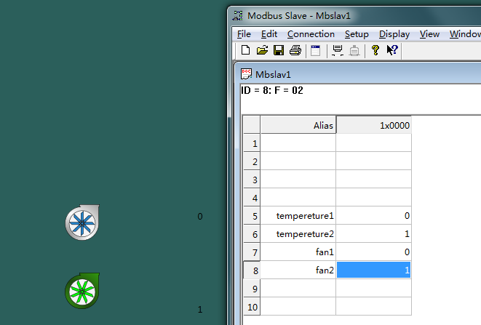
- 03功能码
Tagconfig设置
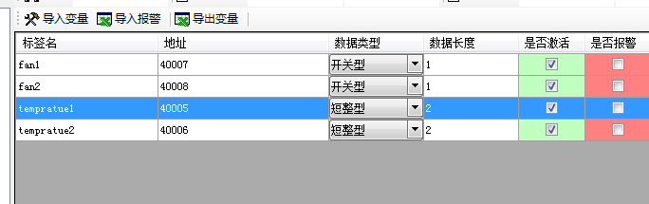
仿真
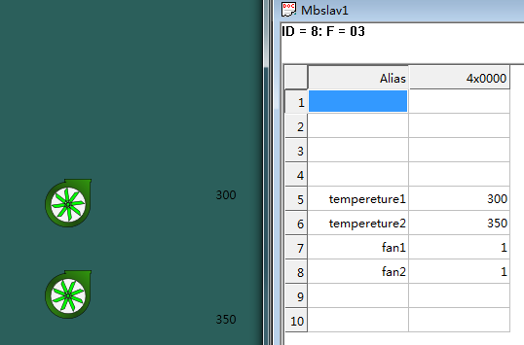
- 04功能码
Tagconfig设置
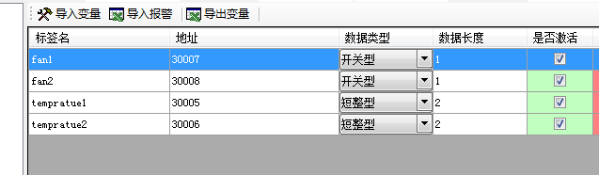
仿真
